12 января в доме культуры пос. Глубокого состоялась встреча главы Новосельского сельского поселения Александра Евгеньевича Колесникова с жителями, на которой он представил УУП ОМВД России по Новокубанскому району лейтенанта полиции Михаила Сергеевича Попова, который будет за населенными пунктами Новосельского сельского поселения.
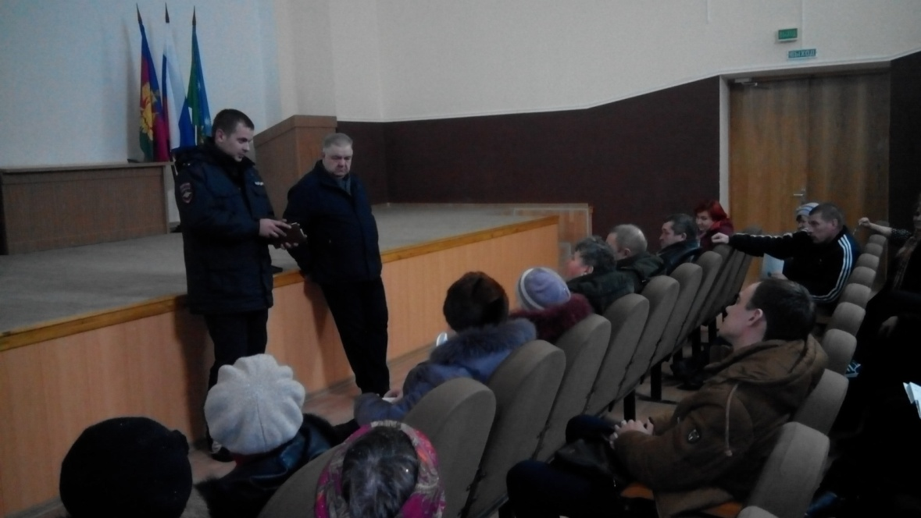
Входе рабочей встречи были озвучены приоритеты закона 1539-кз «О мерах по профилактике безнадзорности и правонарушений несовершеннолетних в Краснодарском крае», а также УУП ОМВД Попов М.С., раздал визитные карточки с контактными телефонами на которые могут обратиться жители с целью предупреждения и пресечения правонарушений.
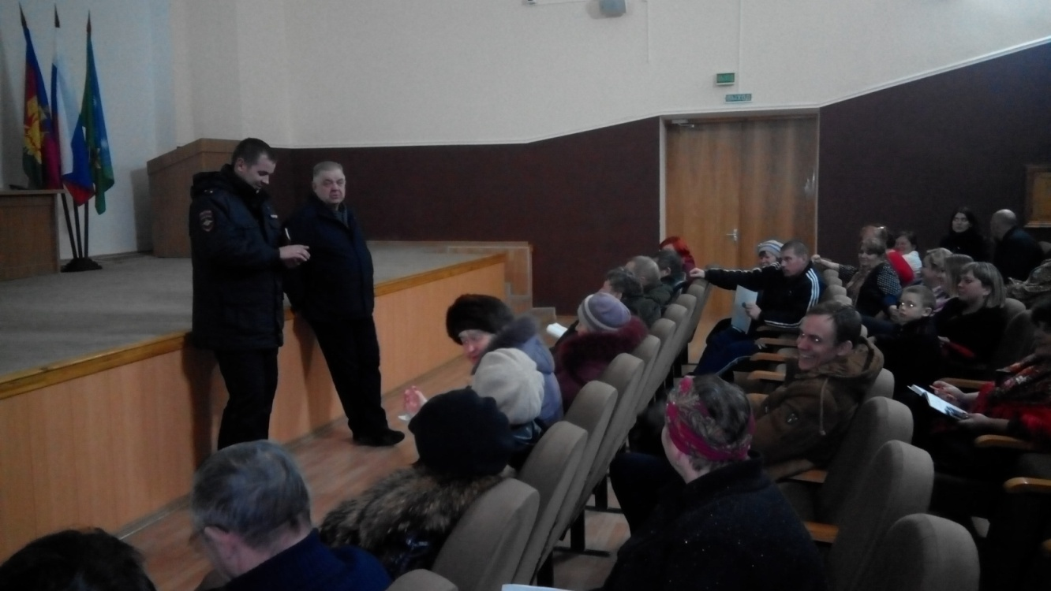
Главой Новосельского сельского поселения А. Е. Колесников был повторно озвучен круглосуточный телефон доверия при администрации Новосельского сельского поселения на который также могут обратиться жители с целью предупреждения и пресечения правонарушений 8(8619)525126.

УЧАСТКОВЫЙ ПУНКТ ПОЛИЦИИ
ОМВД РФ по Новокубанскому району расположен по адресу:
п. Глубокий, ул. Школьная, 6
Участковый – уполномоченный полиции
Попов Михаил Сергеевич 8-999-437-30-34, 8-928-845-48-06

